重汽（威海）商用车有限公司
压力机工作台面加工项目招标书

招

标

书

2022年3月

目 录
第一章 招标公告…………………………………………………………1
第二章 投标文件编制……………………………………………………9
第三章 技术协议书………………………………………………………18
第四章 压力机工作台面加工合同………………………………………21

第一章 招标公告
一、项目名称
项目名称：重汽（威海）商用车有限公司压力机工作台面加工项目
二、招标内容
招标内容：重汽（威海）商用车有限公司压力机工作台面（尺寸：4000◊2200◊300）改孔、衬套加工及往返运输等内容（具体见技术协议部分）。
三、招标形式
招标形式：公开招标。
四、招标文件的获取和递交
1.招标公告由重汽（威海）商用车有限公司同时在采购与招标网及中国重型汽车集团有限公司网站（http://www.cnhtc.com.cn“快讯中心-通知公告”）网站上公开发布，招标文件工本费无。
2.投标文件递交、截止时间，地点等详见招标文件。
3.逾期送达的或者未送达指定地点的投标文件，招标方不予受理。
五、议程安排
1.公告时间：2022年3月24日。
2.答疑时间：截止至2022年3月28日下午17点前。
答疑方式：书面或电话答疑。技术答疑联系人：姜锋辉，联系电话：13287825078
邮箱：2256311481@qq.com
3.开标时间： 2022年4月1日上午9点开标。（暂定，如有变化另行通知）
4.开/投标地点：重汽（威海）商用车有限公司（威海市文登经济开发区珠海东路33号）二楼会议室（暂定，如有变化另行通知）
5.报名及投标招标事宜联系人：姜锋辉
联系电话：13287825078
六、报名方式
1.时间：2022年3月24日至2022年3月30日下午15：00点前。
2.方式：招标人首先对投标报名单位进行资格审核，对于资格审核通过的投标人，招标人将本项目招标书电子版，以电子邮件的形式发送至投标人所提供的邮箱，招标人不对投标人能否通过电子邮箱正确或及时接收相关邮件负责，招标人邮件发出即视为送达。
七、投标须知
1.合格投标人：
（1）投标人须遵守《中华人民共和国招标投标法》、《中华人民共和国民法典》及其它有关的法律和法规；为中华人民共和国境内注册的独立法人机构，具有独立承担民事责任能力；
*（2）公司注册资金不少于10万元；经营范围满足招标项目需求；
*（3）投标人须提供具有统一社会信用代码的新版营业执照副本原件或复印件（加盖公章）；
（4）投标人没有被列入招标人处《黑名单》（《黑名单》指投标人与招标人在以往或正在进行的合作中，存在招标人认为的违反合同约定或违反法律法规等的失信行为）的。
*（5）投标人为投标单位的法定代表人须提供身份证复印件（加盖公章）；若投标人非投标单位法定代表人须提供法人授权委托书原件及授权代表人的身份证复印件（加盖公章）；
（6）投标人须具有履行合同所必须的设备、财务、技术、服务等方面的资质和能力；
（7）投标人须具有完全履行招标文件的所有要求的能力；
（8）投标人须负责提供合理的便于运输的包装物，并承担相关费用；
（9）投标人须认可招标人的工作指令，包括节、假日能正常开展工作的要求；
（10）投标人必须是最终投标、签订合同的单位，不得以任何理由将已中标项目以任何形式转包给其他单位；
(11)本次招标项目不接受联合体投标；
注：上述带“*”项为必备的资格文件，在开标前核验（由投标人单独提供），缺一项按废标处理。逾期的投标文件招标人不予受理。
2.投标文件格式组成（独立封装在一个档案袋，一式一份）:
2.1 法定代表人身份证明
2.2 法人授权委托书及身份证复印件；
2.3 营业执照副本复印件加盖公章；
2.4 投标书；
2.5 压力机工作台面加工报价表；
3、报价：
1. 本次招标为公开招标，报价应为：投标人与招标人或其指派的答疑人员充分沟通确认基础上，由投标人在满足招标人所提出的、与本项目所有相关环节有关的所有费用；详见本招标书之“第二章 投标文件编制”之“三、投标文件格式要求”之“格式2”。
2.所有报价货币单位均为：元（人民币），含税；
3.结算方式：银行转账。
4.合同价款的支付：加工完成经招标方验收合格后，投标方开具含13%增值税的全额发票，招标方挂账后于次月向投标方付清。
4、技术规范及服务
⑴投标人应与招标人指派的答疑人员充分沟通，理解认可并接受相关技术规范及服务要求。
5、其他
其余未尽事宜，均按合同约定。
- 投标方式：于开标当日，现场递交投标文件。
7、要求招标人或相关合同签订单位提供的配合，在标书文件中说明。
八、评标
1、本次招标使用合理最低投标价法进行评标。合理最低投标价法，是指以价格为主要因素确定中标候选人的评标方法，即在全部满足招标文件实质性要求前提下，以提出最低报价的投标人作为中标候选人或者中标人的评标方法。
2、评标委员会按照经评审的投标价格由低到高的顺序推荐中标候选人。
3、评标委员会发现投标人的报价明显低于其他投标报价，使得其投标报价可能低于其个别成本的，应当要求该投标人做出书面说明并提供相应的证明材料。投标人不能合理说明或者不能提供相应证明材料的，由评标委员会认定该投标人以低于成本报价，其投标作废标处理。
九、合同签订
1.根据评标工作小组的评标结果并按相关法律法规的规定及公司相关制度要求，确定中标人。中标人承诺无条件服从招标人针对该项目的后续所有安排。招标人不承诺将合同授予报价最低的投标人，也不对未中标人做任何解释。
2.招标人发送《中标通知书》给中标人，中标人应及时与招标人联系，在规定的时间内（一般为接到《中标通知书》后2个工作日内）到招标单位进行项目对接，如果中标人接到《中标通知书》后，无正当理由拒绝按其规定的期限与相关单位签订合同或在签订合同时向招标人或相关单位提出附加条件或者更改合同实质性内容的，招标人有权取消其中标资格，招标人将从剩余投标人中依序重新确定中标人，或重新组织招标。
3.中标人应在保证质量的前提下完成中标项目，不得将中标项目转包或分包给他人，否则视为违约，招标人或相关单位有权解除合同。
4.在履行合同过程中，中标人由于履行义务的能力或信用有严重缺陷，招标人有权解除合同并取消其中标资格，招标人将从剩余投标人中依序重新确定中标人，或重新组织招标。
5.招标人有权指定招标人的关联单位作为合同签订人，与中标人签署相关合同，且具体权利义务以双方最终签署的合同为准。
6.中标人须认可招标人由于招标人上级集团公司政策变化引起的随时终止项目的要求。
十、废标及终止招标
1.投标人有下列情形之一，其投标将被视为废标，招标人将严格按照《中华人民共和国招标投标法》及相关法律、法规及规章制度的规定行使权利。投标人给招标人造成损失的，招标人有索赔的权利，投标人应予以赔偿。
⑴投标人提供的有关资格、资质证明文件不合格、不真实或提供虚假投标材料；
⑵投标人在报价有效期内撤回投标；
⑶在整个评标过程中，投标人有企图影响评标结果公正性的任何活动；
⑷投标人以任何方式诋毁其他投标人；
⑸投标人串通投标；
⑹以他人名义投标或者以其他方式弄虚作假 ，骗取中标的；
⑺中标人不按规定签订合同；
⑻法律、法规规定的其他情况。
2.出现下列情形之一，招标人有权否决所有投标人的投标，并终止招标。
⑴出现影响采购公正的违法、违规行为的。
⑵因重大变故，采购任务取消的。
⑶招标人认为其他应终止招标的情形。
⑷符合投标条件的投标人或者对招标文件做实质响应的投标人不足三家。
十一、中标人瑕疵滞后发现的处理原则
无论基于何种原因，各项本应作为拒绝处理的情形即便未被及时发现而使该中标人通过了资格审核、初评、现场复审、终评或其他所有相关程序，包括已签订合同的情形，招标人有权取消其中标资格，一旦中标人被拒绝或该中标人此前的评议结果被取消，相关的一切损失均由该中标人承担。
十二、技术要求
见本招标文件“第三章 技术协议书”，附后。
十三、解释权
- 本招标文件的最终解释权归招标人，当对一个问题有多种解释时以招标人的书面解释为准。
- 招标文件未做须知明示，而又有相关法律、法规规定的，招标人对此所做解释以相关的法律、法规规定为依据。

第二章 投标文件编制
一、投标文件签署
1.法定代表人或投标人授权代表必须按招标文件的规定在投标文件上签字并加盖投标人单位公章，不得使用其它形式如带有“专用章”等字样的印章，否则投标将被视为无效。如投标人对投标文件进行了修改，则须由投标人的法定代表人或授权代表在修改的每一页上签字或加盖公章。
2.任何行间插字、涂改和增删，必须由投标人的法定代表人或授权代表签字或加盖公章后才有效。
二、投标文件的密封和标记
1.投标人应在投标文件封面明显处注明以下内容：
（1）项目名称
（2）投标人名称（加盖公章）
2.如果投标人未按上述要求对投标文件密封及加写标记，招标人对投标人提前启封概不负责。对由此造成提前开封的投标文件，招标人有权予以拒绝，并退回投标人。
三、投标文件格式要求：

格式1
项目名称：重汽（威海）商用车有限公司压力机工作台面加工项目
投标书
致（招标人名称） ：
根据贵方为（项目名称） 招标书，签字代表（全名、职务） 经正式授权并代表投标人（投标人名称、地址） 提交下述文件：
标书（一式一份）
据此，签字代表宣布同意如下：
- 所附投标报价表中规定的应提供的投标总价（含税）为（注明币种和金额） ，
即（中文文字描述） 。
- 投标人将按招标文件的规定履行合同责任和义务。
- 投标人已详细审查全部招标文件，包括修改文件（如有的话）以及全部参考资料和有关附件，我们完全理解并同意放弃对这方面有不明及误解的权利。
- 投标有效期：自投标截止之日起至合同签署日一直有效。
- 投标人同意提供贵方要求的可能与投标有关的一切数据和资料，完全理解贵方不一定要接受最低价的投标或收到的任何投标。
- 投标人承诺所提供的所有数据和资料均真实有效，如存在虚报情况，投标人愿为此承担一切法律责任，并主动退出本项目竞标。
- 与本投标有关的一切正式往来通讯请寄：
地址： 邮编：
电话： 传真：

投标人授权代表签字： 职务： 日期：
投标人名称（及公章）：
日期： 年 月 日

格式2
项目名称：重汽（威海）商用车有限公司压力机工作台面加工项目

日期： 年 月 日

压力机工作台面报价表
序号 | 项目内容 | 工期（天） | 报价（元/含税）含材料费、人工费 | 备注
1 | 衬套加工
2 | 压力机工作台面加工
3 | 运输
4 | …
5
6
7
8
合计 | 大写
 | 小写
注：
1、本表除附在投标文件中外，还应一式贰份单独密封，以便唱标。

投标人名称（盖章）： 法定代表人或授权代表签字：

格式3
项目名称：重汽（威海）商用车有限公司压力机工作台面加工项目

日期： 年 月 日
法人授权委托书
致（招标人名称） ：
本授权委托书声明：我（法人姓名） 系（投标人名称）的法定代表人，现授权委托（投标人名称）的 （授权委托代理人姓名） 为我公司参加贵方组织的 XX项目 的法定代表人授权委托代理人，全权代表本公司处理投标过程的一切事宜，包括：投标、参与开标、谈判、签约等。投标人授权代表在投标过程中所签署的一切文件和处理与之有关的一切事务，我公司均予认可并对此承担全部责任。
委托期限：20XX年X月X日至 20XX年X月X日
代理人无转委托权，特此委托。
代理人姓名：性别：年龄：
身份证号码：职务：
投标人名称：（盖单位公章）
法定代表人：（签字）

附授权人与被授权人有效的身份证正反两面复印件

第三章 技术协议书
一、项目名称
重汽（威海）商用车有限公司压力机工作台面加工项目
二、主要内容
本项目内容包含压力机工作台面（尺寸4000◊2200◊300，详见图纸）改孔、衬套加工及往返运输等内容。
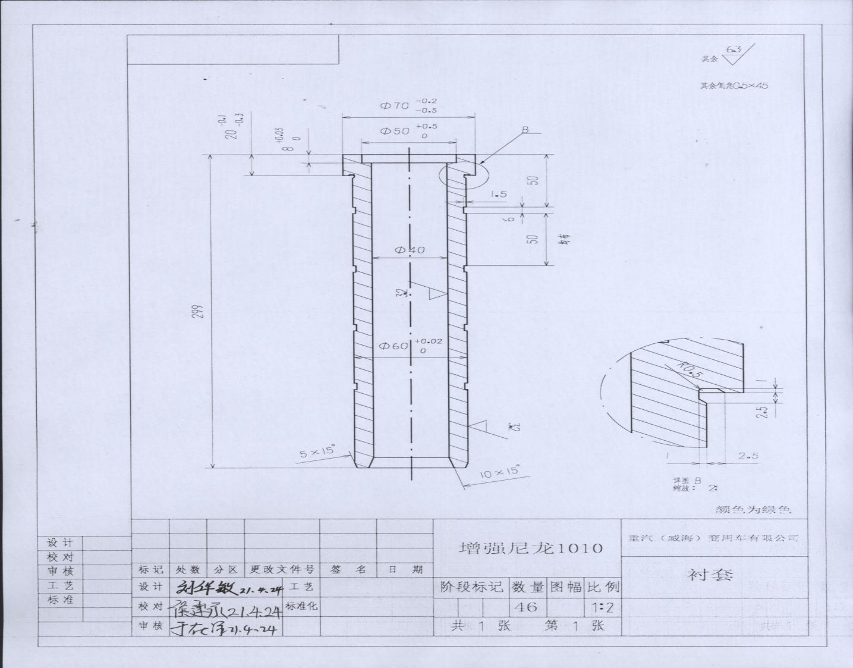
三、加工要求
图一 衬套加工

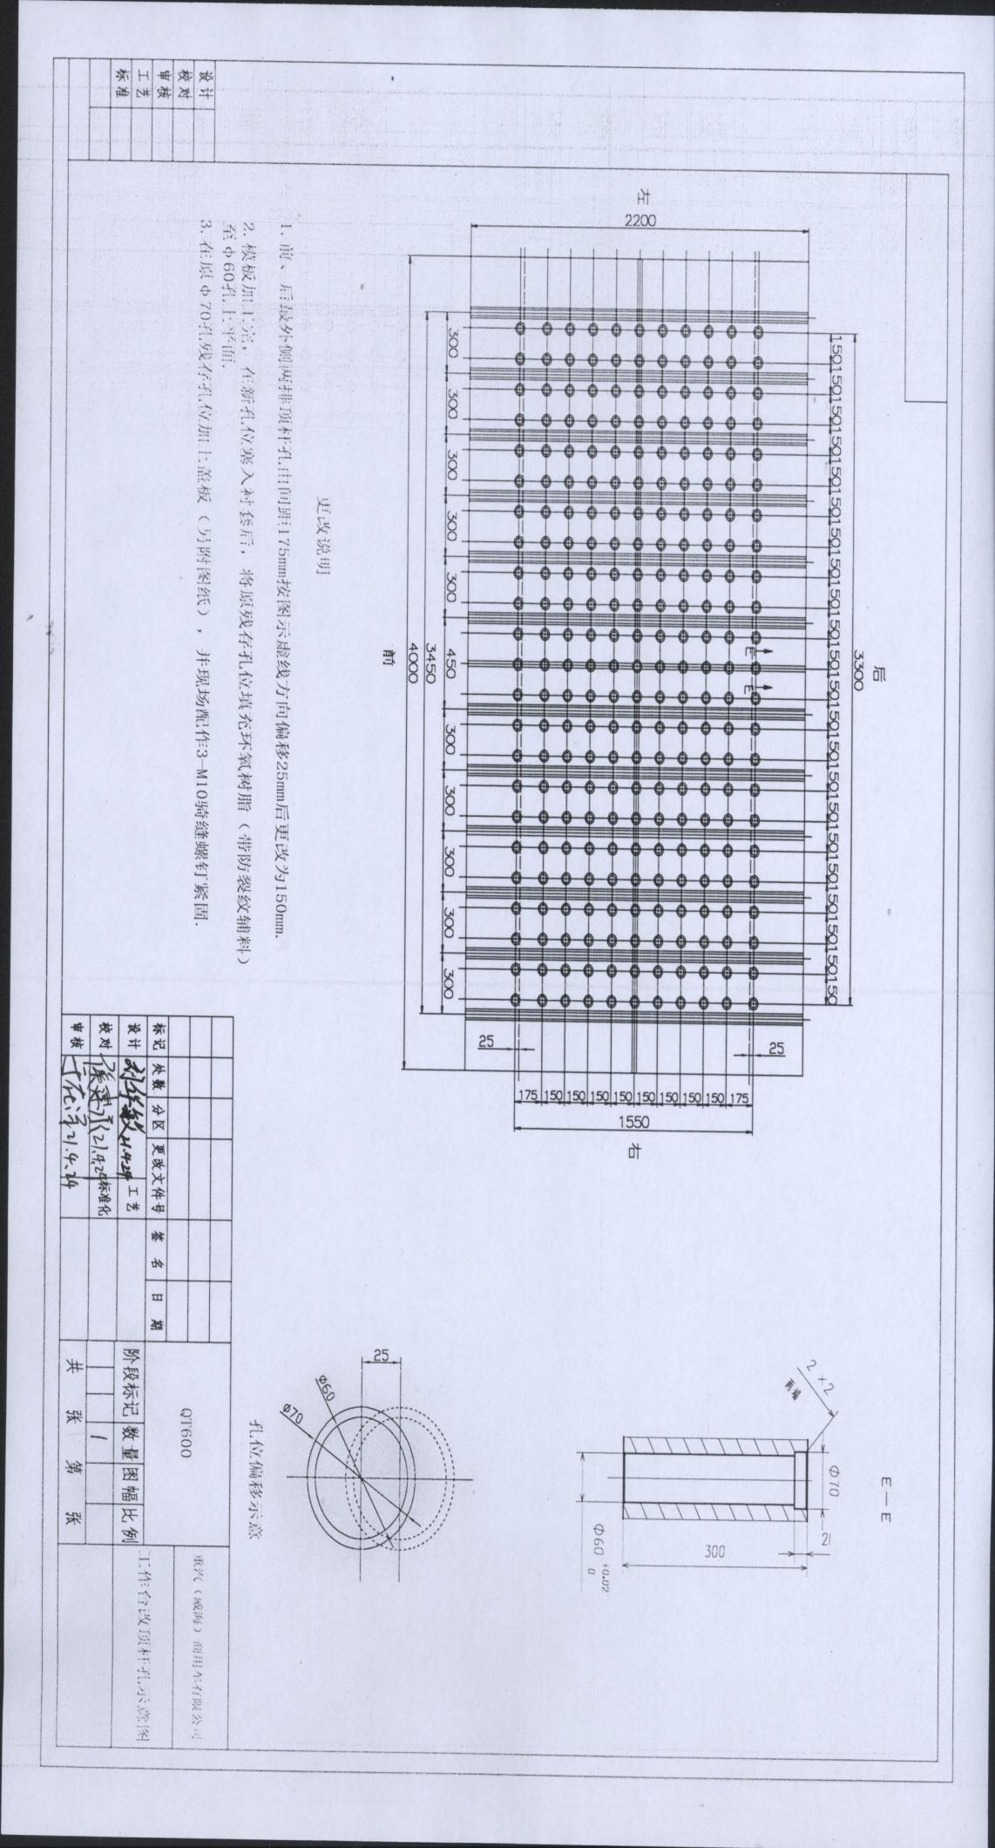
图二 工作台更改示意图
（一）压力机工作台面更改说明：
1、前、后最外侧两排顶杆孔由间距175mm按图示虚线方向偏移25mm后更改为150mm；
2、加工46个衬套，待模板加工完成后，在新孔位塞入衬套，衬套材质增强尼龙1010。
四、服务范围及要求
（一）、运输服务
投标方应负责压力机工作台面的往返运输，并必须做到标的物在任何运输过程中不受损坏和遗失。
（二）、加工服务
投标方应根据甲方提供的技术图纸按工期要求完成压力机工作台面的更改加工。
（三）、其它服务
1、若投标方所提供部分有需要进口的，投标方一般应自行、自费办理；
2、交货期：自签订合同之日起15个自然日交货。
五、验收
验收标准：根据招标方提供的图纸作为技术要求，按照图纸加工制作，并按图纸要求进行验收。
六、其他
1.投标人承诺对参与该项目所获得的与招标人产品相关的所有信息都予以保密，并承担与此相关的所有法律责任。
2.其余未尽事宜，投标人应与招标人指派的答疑人员充分沟通，理解认可并接受相关技术规范及服务要求。

第四章 压力机工作台面加工合同
（以最终签署版本为准）
甲方：重汽(威海)商用车有限公司 合同编号：
乙方：
签订地点:
甲、乙双方在平等、自愿的基础上，经充分协商，就甲方委托乙方加工并往返运输压力机工作台面，达成如下协议:
1.项目概况:
1.1 本项目内容包括压力机工作台面加工46个孔、配46个顶杆导套（技术要求详见附图,共2张）以及压力机工作台面的往返运输。
1.2 合同总价(含13%税):人民币:
1.3 加工地点:
2.项目进度时间节点:
乙方于XXXX年X月XX日前完成压力机工作台面的加工并运输到甲方指定地点，完成交付。
3.付款方式:
3.1结算方式：银行转账。
3.2合同价款的支付：加工完成经甲方验收合格后，乙方开具含13%增值税的全额发票，甲方挂账后于次月向乙方付清。
4.不可抗力
4.1签约双方任何一方由于受不可抗力事件的影响而不能执行合同时，履行合同的期限应予以延长，其延长的时间应相当于事件所影响的时间。诸如战争、严重火灾、洪水、台风、地震等。
4.2受阻一方应在不可抗力事件发生后尽快用书面文件形式通知对方，并于14 天内将有关部门出具的证明文件发给对方审核确认。不可抗力事件的影响持续120天以上，任何一方可以通过书面形式通知另一方终止合同，或根据双方友好协商重新达成履行合同的补充协议。
5. 验收及质保期
5.1本合同附图纸作为技术要求，根据图纸要求加工制作，按图纸进行验收。
5.2质量保证期限为最终验收之日起12个月。
6.违约
6.1 加工不符合技术文件要求的，乙方必须整改到符合技术文件要求，延期按本合同约定执行。
6.2不能按本合同约定交付使用，每拖延一天，从合同总额中扣除1%，影响生产造成损失的，乙方应该赔偿损失。超过约定时间15天，乙方赔偿延误费并退回甲方工作台。
6.3 如果乙方造成甲方工作台损坏报废，乙方按工作台总价值（人民币伍拾万元整）给予甲方赔偿，报废工作台归乙方所有。
7. 其它事项
7.1 本合同未尽事宜双方应通过协商解决。本合同的技术文件附件为合同的组成部分，本合同的约定与附件的约定不一致时，以本合同的约定为准。
7.2 合同附加工图纸（共2张）作为合同的一部分，与合同有同样的法律效力，作为加工的技术要求，双方必须在图纸上盖章，并加盖骑缝章。
7.3本合同一式四份，甲乙双方各执二份，经甲乙双方签字盖章之日起生效。
甲方: 乙方:
单位名称:重汽(威海)商用车有限公司 单位名称:
单位地址:威海文登珠海东路33号 单位地址:
委托代理人: 委托代理人:
电话:0631-8082263 电话:
时间 年 月 日 时间 年 月 日

